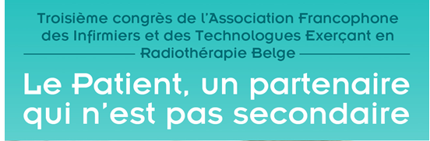
Formulaire d'inscription pour le congrès du 26 novembre 2016 au CHU de Liège
Le bulletin d’inscription est à envoyer par à l’adresse suivante : afiter.be@gmail.com
Nom : Cliquez ici pour taper du texte. Prénom : Cliquez ici pour taper du texte.
Profession : Cliquez ici pour taper du texte.
Département : Cliquez ici pour taper du texte.
Hôpital : Cliquez ici pour taper du texte.
Pays : Cliquez ici pour taper du texte.
Adresse mail : Cliquez ici pour taper du texte.
Numéro de téléphone (privé) : Cliquez ici pour taper du texte.
Formule choisie :
☐Etudiant [30 euros]
☐Membres [50 euros]
☐Congrès + Affiliation [70 euros]
☐Congrès seul [65 euros]
Payement
- Par virement sur le compte BE 53 0688 9998 8053 en mentionnant votre nom, prénom et « Inscription congrès 2016 » dans la communication du virement
Le bulletin d’inscription est à envoyer à l’adresse suivante : afiter.be@gmail.com et ce avant le 18 novembre 2016

Le bulletin d’inscription est à envoyer par à l’adresse suivante : afiter.be@gmail.com
Le bulletin d’inscription est à envoyer par à l’adresse suivante : afiter.be@gmail.com
Le bulletin d’inscription est à envoyer par à l’adresse suivante : afiter.be@gmail.com

Numéro auquel l’asbl AFITER.be peut vous joindre en cas de nécessité
Applicable pour celles et ceux qui ne sont pas membre en 2016 / Veuillez SVP également compléter un deuxième formulaire (formulaire d'affiliation) téléchargeable sur notre website.

